Itzel Eugenia Morales Ortiz

Actividad 4

Módulo 3

**Propuesta Ambiental**

***El Problema a solucionar:***

En el Municipio de Puebla se vive actualmente una crisis severa en cuanto la cultura del reciclaje, la ciudadanía no separa su basura con la consigna de que no sirve de mucho ya que un mismo camión hace la recolección de toda la basura sin que valga el esfuerzo de una clasificación, lo cual ha generado que muchos ríos se desborden en época de lluvias por la fuerte contaminación que tienen, además de no generar una reutilización de materiales.

***La Propuesta:***

Ante la anterior problemática se proponen varias acciones orientadas a la clasificación, reutilización y separación adecuada de los desechos que se generan. Es una propuesta integral ya que no abarca a un solo sector de la sociedad, sino que también el involucramiento desde niños.

***Nombre del Proyecto: Educando para separar***

La propuesta versa desde un trabajo integral, ya que parte desde los niños y niñas hasta generación de proyectos de reciclado en ya los ciudadanos.

1. Realización de pláticas desde el nivel básico para la concientización de la importancia de reciclar y reutilizar
2. Instrucción desde el nivel básico de la educación para generar compostas y así aprovechar al máximo los desechos de casa
3. Realizar toda una campaña publicitaria para promocionar lo importante y útil de clasificar los desechos de casa
4. Consultar el gasto el Municipio para hacer una petición ciudadana para la adquisición de camiones para la recolección de la basura por separado
5. Generar convenios con las empresas que se dedican al reciclaje

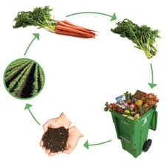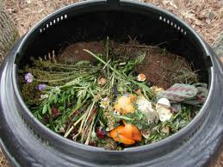

Con este proyecto algo que se busca es el involucramiento de la ciudadanía, para así poder generar una Política exitosa y viable, ya que mucho de la solución a este tema es la generación de conciencia de cuidar y de ayudar nuestro entorno actual.